На правах рукописи

Богомолова Марина Валентиновна

ВЛИЯНИЕ ОБОГАЩЕННОЙ СРЕДЫ
НА РАЗВИТИЕ ИНТЕЛЛЕКТА И КРЕАТИВНОСТИ

Специальность 19.00.01 –
общая психология, психология личности, история психологии

АВТОРЕФЕРАТ
диссертации на соискание ученой степени
кандидата психологических наук

Москва – 2008
Работа выполнена на кафедре общей психологии Института психологии
Государственного университета гуманитарных наук

Научный руководитель: | кандидат психологических наук  Тихомирова Татьяна Николаевна
Официальные оппоненты: | доктор психологических наук  Гостев Андрей Андреевич
кандидат психологических наук
Сергачева Ольга Николаевна

Ведущая организация: | Государственный университет–  Высшая школа экономики,  факультет психологии

Защита состоится 5 июня 2008 года в 14.00 на заседании Диссертационного Совета Д 002.016.02 при Институте психологии РАН по адресу: 129366,
г. Москва, ул. Ярославская, д.13.

С диссертацией можно ознакомиться в библиотеке
Института психологии РАН.

Автореферат разослан "____" _____________ 2008 года.

Ученый секретарь Диссертационного совета, кандидат психологических наук |  | Савченко Т.Н.

ОБЩАЯ ХАРАКТЕРИСТИКА РАБОТЫ

Актуальность исследования. Исследования влияния социальной среды на индивидуальные различия в проявлениях интеллекта и креативности являются важным эмпирическим путем анализа фундаментальной проблемы психологии – проблемы детерминации психического развития. С.Л. Рубинштейн отмечал, что основную задачу психологической науки составляет раскрытие внутренних психологических условий, которые опосредуют психологический эффект внешних воздействий на субъекта и внутренних закономерностей внешне обусловленной психической деятельности (Рубинштейн, 1957).
Проблема детерминации умственных способностей остается едва ли не самой важной и дискуссионной не только в области научного знания, но и других общественно значимых сферах жизнедеятельности. Действительно, интеллект является своего рода индикатором успешности человека в профессиональной деятельности и определяет его место в современном обществе. В связи с этим, перед психологической наукой и смежными областями научного знания закономерно встает вопрос: что необходимо осуществить на пути повышения интеллектуального потенциала человека, каким образом можно сформировать социальную среду в целях развития интеллекта и творческих способностей? В странах Западной Европы и России, прежде всего в образовательной практике, функционирует немало систем, основной целью которых является улучшение индивидуальных показателей когнитивных функций. Однако исследования последних лет показывают: удивительно малое влияние на способности оказывает применение подобного рода программ, основанных на достижениях психологической науки. В то же время исследователи влияния семейной среды констатируют: эмоциональные отношения и способы взаимодействия ее членов оказывают существенное влияние на способности (В.Н. Дружинин, 1996; Н.В. Хазратова, 1995; Д.В. Ушаков, Т.Н. Тихомирова, 2002; J.H. Flavell, 1977; N.L. Malkolm, 1988 и др.).
В настоящей диссертационной работе для анализа проблемы детерминации когнитивного развития предлагается выделение в социальной среде, детерминирующей изменения интеллекта и креативности, 2-х аспектов: 1) предметно-информационного и 2) межличностного взаимодействия. Предметно-информационный аспект включает в себя структуру образовательного процесса, формы обучения и содержание обучающих программ. Под аспектом межличностного взаимодействия понимается характер, способы взаимодействия и эмоциональные отношения субъектов, проявляющиеся, в частности, в семейной микросреде. Предполагается, что указанные выше аспекты среды представляют собой два различных пути детерминации способностей, по-разному влияют на развитие интеллекта и креативности. Представляется необходимым таким образом спланировать исследование социальной детерминации способностей, чтобы в эмпирический анализ были введены указанные аспекты среды. В современной науке выработаны два основных направления анализа рассматриваемой проблемы. Первое направление нашло свое отражение в психогенетических исследованиях, предполагающих обследования родственников, приемных детей в целях выявления доли наследственности и среды в развитии отдельных когнитивных функций. Второе направление - средовое – заключается в изучении влияния естественной (семейной) или специально созданной (образовательной) среды на различные психические функции. Настоящая работа выполнена в рамках средового направления, которое позволяет учесть влияние предметно-информационного аспекта среды и аспекта межличностного взаимодействия, и обеспечивает возможность обнаружения фактов, позволяющих судить о путях детерминации когнитивного развития человека.
Объект исследования – интеллектуальное и креативное развитие человека (на выборке детей старшего дошкольного возраста).
Предметом исследования являются компоненты среды, влияющие на развитие интеллекта и креативности.
Цель исследования – изучить влияние различных аспектов среды: 1) предметно-информационного и 2) межличностного взаимодействия на развитие интеллекта и креативности.
Задачи исследования:
- Анализ существующих моделей средового влияния на индивидуальные показатели в проявлении когнитивных функций.
- Разработка теоретической модели уровней и компонентов средового влияния на интеллект.
- Разработка теоретической модели уровней и компонентов средового влияния на креативность.
- Планирование и проведение эмпирического исследования средового воздействия на показатели уровня и динамики развития интеллекта и креативности.
- Проведение статистической обработки данных методами множественного регрессионного анализа.
- Разработка основных направлений формирования среды в целях развития интеллекта и креативности.
В рамках данного исследования были сформулированы следующие гипотезы:
- Активизация предметно-информационного аспекта среды повышает уровень развития интеллекта и креативности и оказывает различное влияние на показатели когнитивных функций.
- Предметно-информационный аспект среды оказывает более существенное воздействие на показатели когнитивных функций, чем средовой аспект межличностного взаимодействия.
- Факторы средового воздействия отцов и матерей, как устойчивые паттерны поведения человека в группе сходных ситуаций, оказывают влияние различной направленности и содержания на уровень и динамику развития интеллекта и креативности. Воспитательному воздействию отцов в большей мере подвержены показатели развития интеллекта, чем креативности.
Методологическую основу работы составили субъектно-деятельностный подход (С.Л. Рубинштейн); положения системного подхода (Б.Ф. Ломов,
В.А. Барабанщиков, Д.Н. Завалишина, А.А. Митькин); структурно-динамическая теория интеллекта Д.В. Ушакова.
В соответствии с целью исследования, выдвинутыми гипотезами была разработана программа исследования, в рамках которой использовались следующие методики:
- Методика «Цветные прогрессивные матрицы» Дж. Равена (оригинальная и параллельная формы) для диагностики уровня развития интеллекта.
- Методика "Тест дивергентного (творческого) мышления" (ТТМ) из Набора Креативных Тестов Ф. Вильямса (Creativite Assessment Packet –CAP), адаптированный вариант для детей 5-17 лет Е.Е. Туник, для диагностики уровня развития креативности.
- Опросник "Факторы воспитательного воздействия" Т.Н. Тихомировой для выявления особенностей воспитательного поведения.
Для обработки данных применялся стандартизированный пакет программ STATISTICA 7.0. Для оценки различий средних значений был использован параметрический t-критерий Стьюдента для несвязных и связных выборок; для оценки достоверности различий по уровню выраженности признака для двух независимых выборок – непараметрический критерий U Манна-Уитни; для выявления предикторов развития когнитивных функций применялся метод множественного регрессионного анализа.
Достоверность результатов исследования обеспечивается методологической обоснованностью работы, выбором методических средств, адекватных цели и объекту исследования; объемом выборки испытуемых (293 человека); применением современных методов статистической обработки данных.
Научная новизна исследования. Продемонстрировано влияние предметно-информационного аспекта среды и аспекта межличностного взаимодействия. Разработана трехкомпонентная модель обогащенного образовательного пространства, позволяющая многопланово описать отдельное средовое событие в контексте его влияния на развитие когнитивных способностей. Компоненты среды рассматриваются в соответствии с внутренними психологическими условиями, которые опосредуют психологический эффект внешних воздействий на субъекта.
Впервые поставлен вопрос о влиянии отдельных компонентов среды и на уровень, и на динамику развития когнитивных функций. Описаны средовые события положительной и отрицательной направленности на показатели умственного развития.
Продемонстрировано явление неоднородности семейной среды в контексте влияния на показатели развития когнитивных функций. Выявлены предикторы – факторы средового воздействия отцов, объясняющие индивидуальные различия в показателях уровня и динамики развития когнитивных функций.
Теоретическая значимость исследования. Результаты данного исследования позволяют уточнить представления о механизмах средовой детерминации развития креативности и интеллекта: конкретизирован причинно-следственный ряд между средовым явлением и когнитивным результатом. Выводы о влиянии среды на умственные способности детей являются отправной точкой для дальнейших исследований в области изучения фундаментальной проблемы психологии – проблемы детерминации психического развития.
Прикладное значение исследования. Необходимость исследования предикторов, способствующих повышению интеллекта и креативности, становится особо актуальной в связи с поиском новых подходов работы с детьми старшего дошкольного возраста в рамках межведомственной дискуссии о возможности специального обучения детей в школе с 5 лет; и требует детального изучения вопроса о корректности применения и развивающем эффекте инновационных образовательных программ, в которых основной целью декларируется развитие интеллекта и креативности. Кроме того, проведенный анализ средовых событий с позиций трехкомпонентной модели, способствует выбору наиболее эффективных форм деятельности, стимулирующих развитие когнитивных функций.
Результаты данного исследования позволяют на новом уровне проводить просветительскую работу с педагогами и родителями. Материалы проведенного исследования используются при чтении лекций по психологии на курсах повышения квалификации Московского института открытого образования для заведующих и старших воспитателей детских садов г. Москвы.
Положения, выносимые на защиту:
- Выделение 2-х аспектов социальной среды, детерминирующей изменения интеллекта и креативности, а именно: 1) предметно-информационного и 2) аспекта межличностного взаимодействия является продуктивным для анализа проблемы средового влияния на развитие способностей.
- Наибольшую долю средовой дисперсии индивидуальных различий в развитии интеллекта и креативности определяет аспект межличностного взаимодействия. Этот аспект, в частности, проявляется в межличностном взаимодействии, складывающемся в семейной микросреде. Предметно-информационный аспект среды (обогащение образовательной среды) в большей степени влияет на показатели развития креативности. Влияние этого аспекта среды на развитие интеллекта не обнаружено.
- Влияние средового аспекта межличностного взаимодействия не может характеризоваться как однородное: паттерны воспитательного поведения матерей и отцов в группе сходных ситуаций следует рассматривать как самостоятельные в силу их влияния различной направленности и содержания на показатели развития когнитивных функций. При этом наиболее существенное положительное влияние на динамику развития интеллекта и креативности оказывают паттерны воспитательного поведения отцов. Влияние воспитательного воздействия матерей оказывается менее существенным.
- Активизация предметно-информационного аспекта среды, а именно активное участие в культурно-досуговой деятельности, многопланово воздействующей на эмоциональную сферу и формирующей опыт социального взаимодействия, способствует изменению уровня развития креативности.
Апробация результатов исследования.
- Материалы исследования обсуждались на заседаниях Лаборатории психологии способностей им. В.Н. Дружинина, Лаборатории психологии и психофизиологии творчества Института психологии РАН и кафедры педагогики и методики дошкольного образования Московского института открытого образования.
- Теоретические идеи, основные положения и выводы эмпирического исследования обсуждались на Международной конференции "Новые методы в исследовании художественного творчества" (Москва, 2007).
- Автор выступала на пленарном заседании Первой Всеукраинской научно-практической конференции для студентов и аспирантов в Сумском государственном педагогическом университете (Сумы, 2005).
- Результаты эмпирического исследования обсуждались на городском совещании методистов окружных методических центров по дошкольному образованию и круглом столе для специалистов, старших воспитателей и педагогов-психологов дошкольных образовательных учреждений Северо-Западного округа Москвы (Москва, 2007).
Публикации. Содержание диссертации отражено в 7 публикациях автора.
Структура диссертации. Представляемая работа состоит из введения, двух глав, заключения, списка литературы и приложений. Объем основного текста составляет 138 страниц. Текст сопровождается 31 таблицей, 1 схемой, 2 рисунками и 6 гистограммами. Список литературы включает в себя 126 наименований, в том числе 22 - на иностранных языках.

ОСНОВНОЕ СОДЕРЖАНИЕ РАБОТЫ

Во Введении обосновывается актуальность работы; определяется методологическая основа; указываются объект и предмет; формулируются цель, задачи и гипотезы исследования. Раскрывается научная новизна работы, ее теоретическая и практическая значимость; формулируются положения, выносимые на защиту.
В Первой главе "Теоретический анализ проблемы средового влияния на развитие интеллекта и креативности" проведен обзор психологических исследований среды в контексте их влияния на индивидуальные различия в проявлениях интеллекта и креативности. Теоретически обоснована необходимость выделения 2-х аспектов социальной среды: 1) предметно-информационного и 2) межличностного взаимодействия.
В Разделе 1.1 рассматривается проблема генетико-средовой детерминации развития интеллекта (Spearman, 1927; Eysenck, 1979;
Cardon et al., 1992; Дружинин, 2002; Сергиенко, 2002 и др.) и креативности (Пломин, 1994; Равич-Щербо, Григоренко, 1999 и др.). В соответствии с целями настоящего исследования выделены наиболее существенные факты: 1) влияние генетических и средовых факторов неравномерно представлено в различных аспектах психического развития; 2) средовая обусловленность креативности существенно выше, чем интеллекта; 3) роль разделенной среды в детерминации способностей выше, чем среды общей; 4) окружение высокоинтеллектуальных взрослых способствует развитию интеллекта ребенка.
Раздел 1.2 посвящен обзору исследований, проведенных в рамках средовой исследовательской программы (В.Н. Дружинин, Н.В. Хазратова, Н.М. Гнатко, J.H. Flavell, N.L. Malkolm, T.D. Wilson, P.W. Linville,
J.F. Wohlwill, R.C. Lowe, A. Bandura, M.J.A. Howe, B. Inhelder, H. Sinclaire,
M. Bovet, D.K. Yee, J.S. Eccles, H.H. Kelley). Следует отметить, что результаты проанализированных исследований описывают общий путь влияния социальной среды на способности, не уточняя, какая именно социальная структура выступает агентом этого влияния. Причинно-следственный ряд связи среды и способностей должен включать следующие звенья: 1) свойства среды, оказывающие воздействие; 2) способ воздействия свойства на внутреннюю когнитивную структуру; 3) внутренняя структура, которая подвергается воздействию; 4) связь внутренней структуры с эмпирически фиксируемыми зависимыми переменными типа психометрического интеллекта или креативности (Ушаков, Тихомирова, 2003). Таким образом, описав обогащающие события (второе звено) в контексте их соответствия психологическим образованиям (третье звено), которые в свою очередь влияют на интеллект и креативность, мы уточним причинно-следственный ряд между средовым явлением и когнитивным результатом.
Раздел 1.2.1 посвящен исследованиям новых подходов к образованию: ориентации на личностно-ориентированную модель обучения, использование современных инновационных психологически ориентированных моделей обучения (Б.Ф. Ломов, Д.Н. Завалишина, М.А. Холодная, Н.Н. Поддьяков, И.С. Якиманская, Е.Г. Будрина и др.). Делается акцент на создание таких условий для обучения, которые способствуют не акселерации, а амплификации развития - своевременного использования возможностей специфических форм деятельности, которые обеспечивают обогащение развития за счет максимально полного проживания возраста
(Дружинин, 1996; Storfer, 1990; Новоселова, 1995; Смирнова, 2003). Показано, что проблема детерминации развития когнитивных функций в условиях специально организованного образовательного пространства требует детального изучения в связи с вопросами: 1) об общих закономерностях психических явлений с учетом специфики возраста и
2) о механизмах этого явления.
Обзор психологических исследований влияния семейной микросреды на способности детей, представленный в Разделе 1.2.2 показывает, что: 1) в большинстве исследований употребляется слово "родитель", или изучается роль матери на психическое развитие ребенка; 2) исследований, посвященных особенностям взаимоотношений матерей и отцов с детьми старшего дошкольного возраста недостаточно; 3) влияние семьи на развитие детей исследуется в контексте особенностей детско-родительских отношений в семье с нарушенным типом воспитания - недостаточно исследований влияния реального взаимодействия родителей с детьми в условиях нормальной семьи; 4) как правило, исследователи выявляют факторы семейного воспитания, которые влияют на развитие личностных качеств, психического здоровья детей, - исследований, посвященных когнитивному развитию детей как подверженного влиянию особенностей родительского поведения, значительно меньше.
В Разделе 1.3 представлена проблема взаимосвязи особенностей среды с собственной активностью субъекта (Рубинштейн, 1957; Купер, 2000 и др.).
Раздел 1.4 посвящен проблемам операционализации и методов измерения интеллекта и креативности как подверженных средовому влиянию структур (В.Н. Дружинин, Д.В. Ушаков, М.А. Холодная, K.W. Fisher, J.P. Guilford, C. Spearman, R.J. Sternberg, W. Fowler и др.). Обоснован выбор диагностических методик, которые наиболее полно позволяют выявить индивидуальные различия в показателях психометрического интеллекта и креативности в условиях массовой диагностики с учетом данных о надежности и валидности тестовых заданий.
Во Второй главе "Эмпирическое исследование влияния обогащенной среды на уровень и динамику развития интеллекта и креативности" подробно описана программа эмпирического исследования, представлены результаты, предложена их интерпретация.
В основу настоящего исследования было положено преставление о том, что обогащение образовательной среды с помощью дополнительных программ и отдельные параметры семейной среды оказывают специфическое воздействие на психологические образования и параметры внутренней когнитивной структуры. Эти параметры, согласно уровневой модели связи среды и способностей, связаны с эмпирически фиксируемыми показателями психометрического интеллекта и креативности.
Для проведения настоящего исследования был выбран экспериментальный план с неэквивалентной контрольной группой. Деление выборки на экспериментальную и контрольную группы было обусловлено обогащением образовательного пространства с использованием инновационных технологий по экологии и музейной педагогике. В экспериментальную группу вошли 79 испытуемых от 4 лет 11 мес. до 6 лет 8 мес., из них 32 мальчика и 47 девочек. Средний возраст – 5 лет 9 месяцев. Выборка родителей представлена 24 отцами и 60 матерями. Контрольная группа представлена 76 испытуемыми: от 5 лет 1 мес. до 6 лет 7 мес., из них мальчиков – 32, девочек – 44. Средний возраст – 6 лет. Выборка родителей представлена 14 отцами и 40 матерями.
Исследование проводилось в течение учебного года и включало в себя четыре этапа.
На предварительном этапе было получено согласие сотрудников окружных методических центров и родителей испытуемых на участие в экспериментальной программе. В результате анализа обогащенной образовательной среды были выделены независимые переменные. Использовалось 3 способа выделения:
- По направленности на внешние побуждения и степени включенности ребенка в ситуацию: посещение спектаклей, театров – "Театры"; посещение занятий, мероприятий с экологическим содержанием и события в рамках музейной педагогики – "Экология"; участие в выставках детского творчества – "Поделки"; участие в массовых мероприятиях – спортивных и игровых досугах, праздниках – "Развлечения".
- По направленности на внутренние побуждения: участие в мероприятиях, в которых ожидается проявление собственной двигательной, творческой или познавательной инициативы – "Двигательная и умственная инициатива"; участие в событиях, расширяющих представления об окружающем мире – "Познание"; участие в мероприятиях, целью которых является воздействие на эмоции и чувства – "Эмоции".
- По характеристике опыта взаимодействия с окружающим миром: опыт предметных взаимодействий – "Практика"; опыт социальных взаимодействий – "Социум".
На I этапе был определен начальный уровень развития интеллекта и креативности в обеих группах.
На II этапе в течение учебного года (с сентября по май):
- осуществлялось экспериментальное воздействие;
- фиксировалось количество посещений испытуемыми различных мероприятий в экспериментальной группе;
- проводилось анкетирование родителей на предмет выделения независимых переменных семейной среды – 14 факторов воспитательного воздействия матерей и 14 – отцов.
На III этапе в обеих группах проводилась повторная диагностика уровня развития интеллекта и креативности испытуемых. В соответствии с положениями структурно-динамической теории Д.В. Ушакова определены зависимые переменные настоящего исследования: показатели уровня развития интеллекта и креативности, которые фиксировались при повторной диагностике; сдвиги по интеллекту и креативности (динамика).
Результаты эмпирического исследования (Раздел 2.2) представлены в соответствии с этапами статистической обработки данных. Раздел 2.2.1 «Определение уровня и динамики интеллектуального и креативного развития в контрольной и экспериментальной группах» содержит следующие результаты. Выявлены достоверные различия между показателями уровня креативного развития у испытуемых экспериментальной и контрольной групп по показателю "разработанность" - на 5% уровне значимости (U-критерий Манна-Уитни, U=2020,5, р<0,001). У испытуемых экспериментальной группы разработанность была значимо выше, чем у испытуемых контрольной группы. При повторном обследовании на 5% уровне значимости обнаружены достоверные различия между суммарными показателями креативности (t–критерий Стьюдента; t=-2,565, p=0,011); выявлены различия не только по показателю "разработанность" "(U-критерий Манна-Уитни; U=2266,5, р=0,008), но и по "оригинальности" (U-критерий Манна-Уитни; U=2117, р=0,001). Результаты представлены на Рисунке 1.

Рисунок 1 Различия в показателях уровня креативности
при повторном обследовании

Таким образом, испытуемые из экспериментальной группы (группа 1) продемонстрировали более высокие результаты, чем их сверстники из контрольной группы (группа 2).
Анализ различий между результатами первичного и повторного обследования развития интеллекта в экспериментальной (t–критерий Стьюдента; t=8,08490, р<0,001) и в контрольной (t–критерий Стьюдента; t=13,01029, р<0,001) группе показал, что в конце учебного года уровень интеллекта испытуемых в обеих группах существенно изменился. Результаты представлены на Рисунке 2.

Рисунок 2 Различия в показателях уровня интеллекта
при первичном и повторном обследовании

Экспериментальная группа Контрольная группа

Сделан вывод о достоверности сдвига показателей когнитивных функций испытуемых экспериментальной и контрольной групп. Результаты свидетельствуют о повышении уровня интеллекта детей, обучающихся в различных типах образовательных учреждений.
Следующим этапом исследования, представленным в Разделе 2.2.2, был поиск ответа на вопрос: есть ли связь между компонентами среды и показателями развития интеллекта и креативности. Обнаружены корреляционные связи между компонентами предметно-информационного обогащения образовательной среды и уровнем развития креативности у испытуемых экспериментальной группы при повторной диагностике. Положительные связи были выявлены между параметрами среды и зависимыми переменными – суммарным показателем и показателями креативности: "гибкость", "оригинальность" и "разработанность". Наблюдалась тенденция к отрицательной связи между переменными "поделки" и "оригинальность". Результаты корреляционного исследования представлены в Таблице 1.

Таблица 1 Коэффициенты корреляции Спирмена между компонентами образовательной среды и показателями креативности (p<0,05)
Компонентысреды | Общий суммарный балл ТТМ | Гибкость | Оригинальность | Разработанность
Театры | 0,34 | 0,24 | 0,36 | 0,26
Развлечения | 0,23 | Не обнаружено | 0,26 | Не обнаружено
Познание | 0,31 | Не обнаружено | Не обнаружено | Не обнаружено
Эмоции | 0,33 | 0,24 | 0,36 | 0,26
Социум | 0,35 | 0,24 | 0,38 | 0,29
Поделки | -0,22 | Не обнаружено | -0,32 | Не обнаружено

Таким образом, высокий уровень креативности продемонстрировали испытуемые, которые больше сверстников посещали театральные постановки, участвовали в развлекательных мероприятиях, обеспечивающих получение положительных эмоций. Данные корреляционного анализа свидетельствуют о значимости опыта социальных взаимодействий для развития креативности.
Были выявлены значимые связи между компонентами образовательной среды и величинами сдвигов показателей креативного развития испытуемых экспериментальной группы. Результаты представлены в Таблице 2.

Таблица 2 Коэффициенты корреляции Спирмена между компонентами среды и сдвигами тестовых показателей креативного развития
испытуемых экспериментальной группы (р<0,05; * р<0,01)
Компоненты среды | сдвиг  Гибкость | сдвиг Оригинальность | сдвиг Разработанность | сдвиг  Название
Театр | 0,301* | Не обнаружено | 0,230 | -0,231
Поделки | -0,275 | Не обнаружено | Не обнаружено | 0,259
Развлечения | Не обнаружено | Не обнаружено | Не обнаружено | -0,231
Эмоции | 0,296* | Не обнаружено | 0,227 | -0,242
Социум | 0,284 | Не обнаружено | 0,247 | -0,257

Особо отметим, что корреляционный анализ не позволяет сделать выводы о направленности причинно-следственной связи среды и способностей. В дальнейшем результаты настоящего исследования обрабатывались методом множественного регрессионного анализа, что позволило выявить несколько весомых предикторов уровня и динамики развития когнитивных функций. Результаты регрессионного анализа компонентов обогащенной среды относительно динамики развития интеллекта испытуемых показывают, что значимость вычисленных коэффициентов недостаточно высока (р>0,05).
На развитие креативности оказывает влияние широкий спектр средовых воздействий. Регрессионный анализ компонентов обогащенной среды показал, что предикторами уровня развития креативности являются: "опыт социальных взаимодействий" (ß=0,346), "эмоции" (ß=0,312), "театры" (ß=0,303). Предикторами динамики развития креативности являются: "развлечения" (ß=0,437), "экология" (ß=-0,325), "опыт социальных взаимодействий" (ß=0,170), "эмоции" (ß=0,139). Результаты регрессионного анализа компонентов обогащенной образовательной среды относительно уровня и динамики развития креативности испытуемых представлены в Таблицах 3 и 4.

Таблица 3 "Образовательные" предикторы уровня развития креативности

Компоненты среды | ß | Стандартная ошибка | B | Стандартная ошибка | t(77) | p
Театр | 0,303 | 0,109 | 0,69 | 0,247 | 2,79 | 0,007
Эмоции | 0,312 | 0,108 | 0,65 | 0,224 | 2,88 | 0,005
Социум | 0,346 | 0,107 | 0,77 | 0,239 | 3,24 | 0,002

Таблица 4 "Образовательные" предикторы динамики развития
Креативности

Компоненты среды | ß | Стандартная ошибка | B | Стандартная ошибка | t(77) | p
Развлечения | 0,437 | 0,184 | 1,70 | 0,717 | 2,38 | 0,02
Экология | -0,325 | 0,184 | -1,67 | 0,944 | -1,77 | 0,081
Эмоции | 0,139 | 0,113 | 0,396 | 0,322 | 1,229 | 0,223
Социум | 0,170 | 0,112 | 0,52 | 0,346 | 1,513 | 0,134

Таким образом, на динамику развития креативности влияет более широкий спектр средовых воздействий, чем на динамику развития интеллекта. В условиях обогащенной образовательной среды формируется высокий уровень креативности. Увеличение количества мероприятий экологической направленности вносит отрицательный вклад в динамику развития креативности. Опыт предметных взаимодействий положительно влияет на величину сдвига в показателях интеллекта, а опыт социальных взаимодействий на величину сдвига в показателях креативности. Участие испытуемых в мероприятиях, которые затрагивают эмоциональную сферу, способствуют росту креативности.
В Разделе 2.2.3 излагаются результаты исследования особенностей семейной среды как предикторов когнитивных способностей. Выявлены достоверные различия между средовыми воздействиями матерей и отцов (5% уровень значимости) по показателю – "Степень участия взрослого в занятиях и играх ребенка" (Т-критерий Вилкоксона, T=30, p=0,028). Корреляционный анализ выявил наличие положительных связей между восемью факторами средового воздействия родителей экспериментальной группы. Воспитательные подходы матерей согласованы по тринадцати параметрам. Воспитательная позиция отцов менее согласована, диффузна.
Множественный регрессионный анализ позволил определить вклад факторов средового воздействия отцов в показатели динамики развития интеллекта и креативности. Результаты представлены в Таблицах 5 и 6.

Таблица 5 "Семейные" предикторы динамики развития интеллекта

Факторы воспитательного воздействия | ß | Стандартная ошибка | B | Стандартная ошибка | t(14) | p
Разрешение эмоционального самовыражения | 0,440 | 0,204 | 1,16 | 0,539 | 2,16 | 0,049
Участие в семейных делах | 0,549 | 0,171 | 1,29 | 0,401 | 3,22 | 0,006
Участие отца в играх и занятиях ребенка | 0,576 | 0,203 | 1,29 | 0,454 | 2,84 | 0,013
Наличие запретов | 0,449 | 0,202 | 0,90 | 0,402 | 2,23 | 0,043

Таблица 6 "Семейные" предикторы динамики развития креативности

Факторы воспитательного воздействия | ß | Стандартная ошибка | B | Стандартная ошибка | t(16) | p
Участие отца в играх и занятиях ребенка | 0,733 | 0,149 | 4,23 | 0,859 | 4,92 | 0,000
Участие ребенка в семейных делах | 0,724 | 0,146 | 4,39 | 0,885 | 4,96 | 0,000

Следует отметить, что влияние воспитательного воздействия матерей оказывается менее существенным.
Сравнительный анализ воспитательных подходов матерей и отцов показал, что средовое воздействие каждого из родителей следует рассматривать как самостоятельное в силу их влияния различной направленности и содержания на развитие интеллекта и креативности. В качестве иллюстрации на Гистограмме 1 представлен сравнительный анализ воспитательных подходов отцов и матерей относительно показателей динамики интеллекта.
Гистограмма 1 Сравнительный анализ
факторов средового воздействия отцов и матерей относительно динамики развития интеллекта (ß)

Экспликация:
- Наличие/отсутствие требований к ребенку.
- Наличие/отсутствие запретов поведения, действий ребенка.
- Наличие/отсутствие наказаний за проступки ребенка.
- Положительное/отрицательное отношение к исследовательской деятельности.
- Степень участия ребенка в семейных делах.
- Степень влияния взрослых на самооценку ребенка.
- Удовлетворение/неудовлетворение потребностей и желаний ребенка.
- Поощрение/отрицательное отношение к общению ребенка с ровесниками.
- Степень участия взрослого в занятиях и играх ребенка.
- Степень самостоятельности ребенка.
- Социальная желательность, шкала лжи.
- Степень эмоционального самовыражения ребенка.

В Разделе 2.2.4 "Соотношение влияния обогащенной образовательной и семейной среды на показатели когнитивных функций" представлены результаты прямого пошагового регрессионного анализа, позволяющего определить качество вклада комплекса факторов обогащенной образовательной и семейной среды, которые могут быть включены в уровневую модель средового влияния на развитие когнитивных функций. Проведение регрессионного анализа параметров среды, выделенных на основании признака "внутренняя инициация деятельности" (R²=0,028), "содержание опыта" (R²=0,019) позволило констатировать чрезвычайно низкую степень детерминации интеллектуального развития фактором образовательной среды.
Регрессионный анализ параметров обогащенной среды, выделенных на основании признака "содержание опыта" (R²=0,120), "внешняя инициация деятельности" (R²=0,092), "внутренняя инициация деятельности" (R²=0,097) позволил объяснить не более 12% уровня креативного развития детей. Результаты представлены в Таблице 7.

Таблица 7 Результаты регрессионного анализа параметров среды (R²)

Агент влияния | Коэффициенты множественной детерминации интеллекта |  | Коэффициенты множественной детерминации креативности
Агент влияния | уровень | динамика | уровень | динамика
Обогащенная образовательная среда. Внешняя инициация деятельности. | Не обнаружено | Не обнаружено | 0,09* | 0,07*
Обогащенная образовательная среда. Внутренняя инициация деятельности. | Не обнаружено | 0,03 | 0,10* | 0,02
Обогащенная образовательная среда. Опыт взаимодействия. | Не обнаружено | 0,02 | 0,12* | 0,02
Семейная среда. Факторы воспитательного воздействия матерей. | 0,39* | 0,45* | 0,23* | 0,28*
Семейная среда. Факторы воспитательного воздействия отцов. | 0,42* | 0,74* | 0,60* | 0,79*
Примечание: * p<0,05

Таким образом, полученные данные подтверждают, что интеллект менее подвержен средовому влиянию, чем креативность. Анализ факторов воспитательного воздействия показал, что семейная среда детерминирует развитие интеллекта и креативности в большей мере, чем компоненты обогащенной образовательной среды. Наибольшие значения имеют коэффициенты множественной детерминации динамики развития интеллекта и креативности, обусловленной факторами воспитательного воздействия отцов.
Обсуждение результатов (Раздел 2.3) сформулировано в виде основных направлений формирования социальной среды в контексте развития когнитивных функций. В Разделе 2.3.1 теоретически обоснована необходимость структурирования обогащающих событий в виде трехкомпонентной модели образовательного пространства. В частности, указано, что выбор только одного основания не позволяет охарактеризовать образовательные мероприятия в полной мере. В соответствии с логикой анализа были применены три основания:
1. Направленность на внешние побуждения, степень включенности ребенка в ситуацию и соответствие конкретным формам образовательной работы с детьми в детском саду, в рамках которых ребенок побуждается к деятельности взрослыми (внешняя инициация деятельности): "Театры", "Экология", "Поделки", "Развлечения".
2. Направленность на внутренние побуждения. Каждое мероприятие позволяет ребенку в различной степени участвовать в деятельности в соответствии с собственными желаниями, а не внешними требованиями взрослого (внутренняя инициация деятельности): "Двигательная и умственная инициатива", "Познание", "Эмоции".
3. Характеристика опыта взаимодействия с окружающим миром: "Практика", "Социум" (см. Рисунок 3).

Рисунок 3 Трехкомпонентная модель образовательного пространства

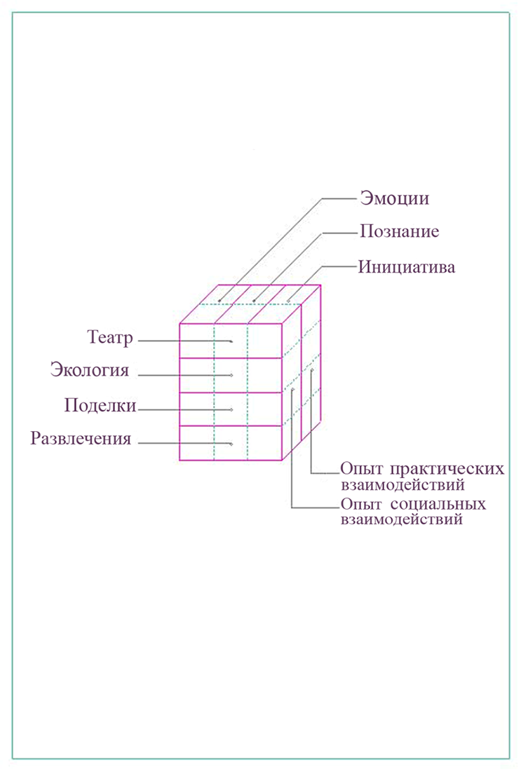

Приведены примеры обогащающих событий и, в соответствии с полученными результатами, указано положительное влияние каждого средового события на показатели интеллекта и креативности (см. Рисунок 4).

Рисунок 4 "Образовательные" предикторы развития когнитивных функций

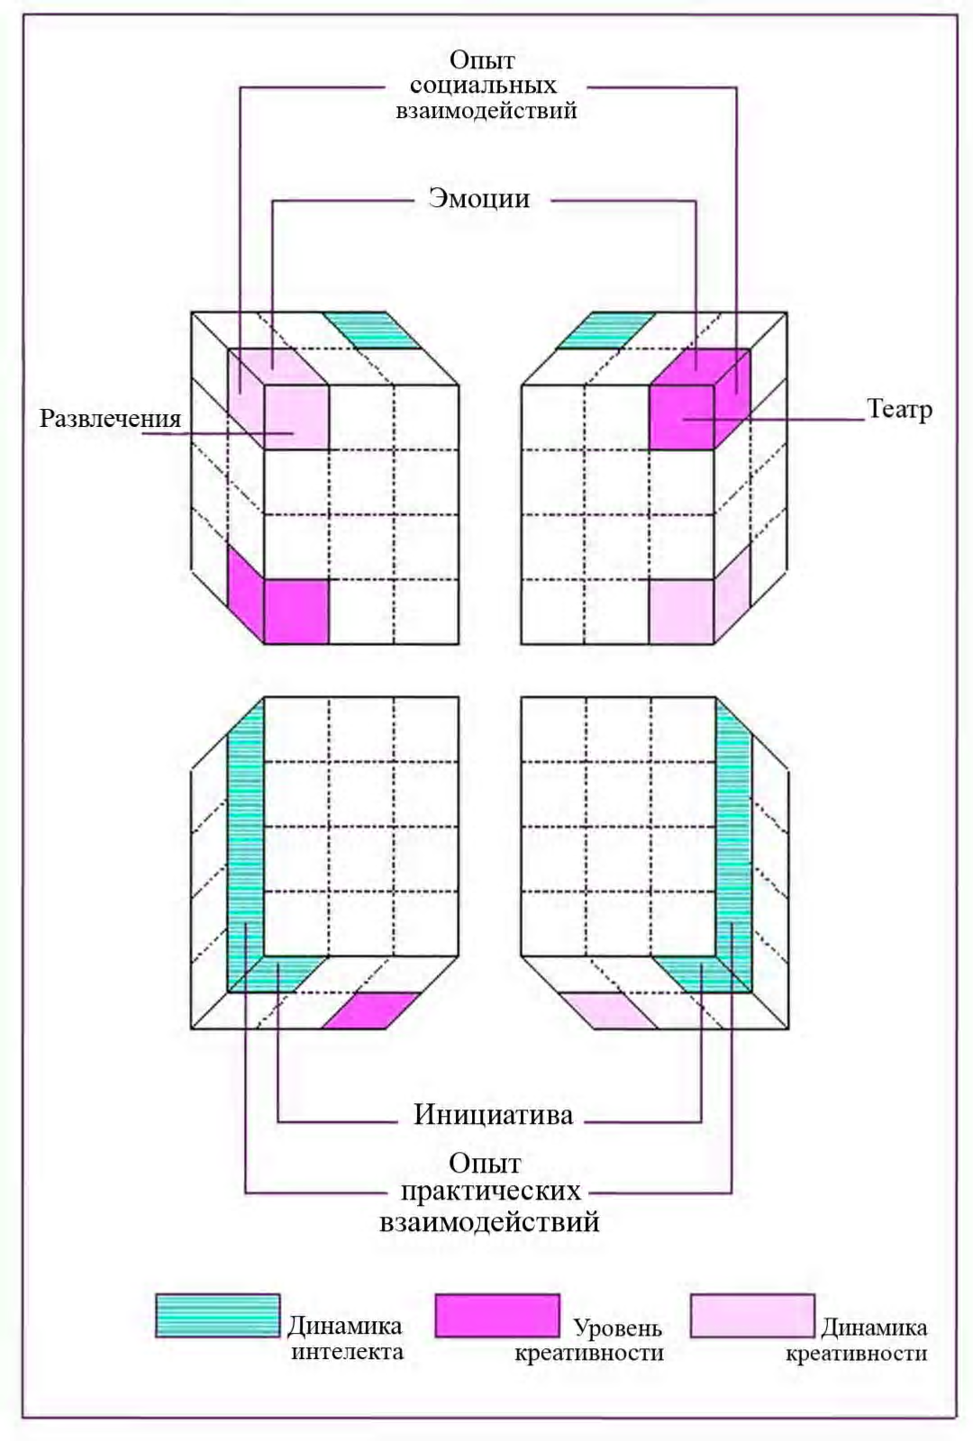

Таким образом, каждое средовое событие мы можем рассмотреть с позиций трехкомпонентной модели. Например, рассмотрим такую форму работы с детьми, как "Развлечения". Одним из наиболее интересных развлечений является игра-драматизация. В соответствии с трехкомпонентной моделью, данный вид игры может быть охарактеризован следующим образом: деятельность детей инициируется взрослыми (внешняя инициация деятельности); в процессе игры ребенок переживает полную гамму эмоций и чувств (эмоции); играя, ребенок получает опыт социального взаимодействия, так как вынужден вести себя в соответствии с принятой игровой ролью и реальными взаимоотношениями со сверстниками.
В Разделе 2.3.2 подчеркивается, что разработка модели образовательного пространства с позиции выделения основных характеристик конкретного средового события, влияющего на развитие когнитивных функций, позволила выстроить причинно-следственный ряд между образовательным явлением и когнитивным результатом и сформулировать основные направления формирования социальной среды в целях развития интеллекта и креативности.
В Заключении диссертационной работы сформулированы выводы:
- Выделение 2-х аспектов социальной среды, детерминирующей изменения интеллекта и креативности, а именно: 1) предметно-информационного и 2) аспекта межличностного взаимодействия является продуктивным для анализа проблемы средового влияния на развитие способностей.
- Наибольшую долю средовой дисперсии индивидуальных различий в развитии интеллекта и креативности определяет аспект межличностного взаимодействия. Этот аспект, в частности, проявляется в межличностном взаимодействии, складывающемся в семейной микросреде. Предметно-информационный аспект среды (обогащение образовательной среды) в большей степени влияет на показатели развития креативности. Влияние этого аспекта среды на развитие интеллекта не обнаружено.
- Влияние средового аспекта межличностного взаимодействия не может характеризоваться как однородное: паттерны воспитательного поведения матерей и отцов в группе сходных ситуаций следует рассматривать как самостоятельные в силу их влияния различной направленности и содержания на показатели развития когнитивных функций. При этом наиболее существенное положительное влияние на динамику развития интеллекта и креативности оказывают паттерны воспитательного поведения отцов. Влияние воспитательного воздействия матерей оказывается менее существенным.
- Активизация предметно-информационного аспекта среды, а именно активное участие в культурно-досуговой деятельности, многопланово воздействующей на эмоциональную сферу и формирующей опыт социального взаимодействия, способствует изменению уровня развития креативности.
- Теоретический анализ позволяет рассматривать обогащенную среду (предметно-информационный аспект) с позиции выделения трех основных характеристик конкретного средового события, а именно: внешняя инициация деятельности, внутренняя инициация деятельности и содержание опыта. Подробный анализ средовых событий с позиции трехкомпонентной модели способствует выбору наиболее эффективных форм работы, стимулирующих развитие когнитивных функций.

- У испытуемых наблюдается явление интеллектуальной акселерации, которое заключается в неуклонном росте средних результатов решения тестов на интеллект независимо от типа образовательного учреждения и наличия обогащающих средовых воздействий.
- Выявлены параметры социальной среды, которые не оказывают зачастую ожидаемого влияния на развитие интеллекта и креативности.

Содержание диссертации отражено в следующих публикациях.

Публикации в изданиях, рекомендованных ВАК РФ:
- Богомолова М.В., Тихомирова Т.Н. Влияние обогащенной образовательной среды на интеллектуальное и креативное развитие детей старшего дошкольного возраста // "Психология. Журнал Высшей школы экономики", 2007, т. 4, № 3, С. 121-127.

Публикации в других научных изданиях:
- Тихомирова Т.Н., Богомолова М.В. Обогащение среды и развитие способностей: трехкомпонентная модель образовательного пространства // "Психология обучения", 2008, №1, С. 36-46.
- Богомолова М.В. Особенности ценностных ориентаций молодых специалистов – воспитателей дошкольных учреждений // "Сучасна молодь: крок у майбутнЄ". Материалы Первой Всеукраинской научно-практической конференции для студентов и аспирантов, - Сумы: ТОВ "РВК Медiа Iнформ", 2005. – С. 109-113.
- Богомолова М.В. О целесообразности исследования графических способностей в контексте индивидуального исследования познавательного развития детей старшего дошкольного возраста // Пятилетние дети в системе дошкольного образования города Москвы, - Центр "Школьная книга", 2005, - С. 26-28.
- Богомолова М.В., Кузина Т.В. Экскурсии выходного дня // Музейная педагогика: из опыта методической работы / Под ред. А.Н. Морозовой, О.В. Мельниковой. - М.: ТЦ Сфера, 2006, - С. 86-92.
- Богомолова М.В., Шидловская Н.В. Просвещение родителей в области педагогики и детской психологии // Практика сотрудничества семьи и детского сада - М.: Школа-Пресс, 2007 – С. 47-49.
- Богомолова М.В., Тихомирова Т.Н. Связь воспитательного воздействия отцов с интеллектуальным и креативным развитием детей старшего дошкольного возраста // Информация, время, творчество. Тезисы докладов Международной конференции "Новые методы в исследованиях художественного творчества" и Международного симпозиума "Информационный подход к исследованию культуры и искусства" / Ред. В.М. Петров и А.В. Харуто. Краснодар: 2007. - С. 110-112.

